Лабораторная работа № 5

Тема: Составление программ с применением циклических операторов for (do..while, while).

Дубинин Кирилл 13ТИС

Вариант №1
1. Создайте программу, которая запрашивает у пользователя число N и вычисляет сумму
всех чисел от 1 до N включительно. Выведите результат на экран. Используйте цикл for.
static void ex1()
{
Console.WriteLine("\n 1. Запрашивает у пользователя число N и вычисляет сумму всех чисел от 1 до N включительно.");

Console.Write("Введите число N: ");
int n = Convert.ToInt32(Console.ReadLine());
int sum = 0;
for (int i = 1; i <= n; i++)
{
sum += i;
}
Console.WriteLine($"Сумма чисел от 1 до {n} равна {sum}");
}
2.Создайте программу, которая запрашивает два символа (начальный и конечный) и
выводит все символы от начального до конечного включительно. Используйте цикл for и
переменную типа char.
Пример:
Ввод: A, F
Вывод: A B C D E F
static void ex2()
{
Console.WriteLine("\n 2. выводит все символы от начального до конечного включительно.");

Console.Write("Введите начальный символ: ");
char startChar = Convert.ToChar(Console.ReadLine());
Console.Write("Введите конечный символ: ");
char endChar = Convert.ToChar(Console.ReadLine());

for (char c = startChar; c <= endChar; c++)
{
Console.Write(c + " ");
}
Console.WriteLine();
}
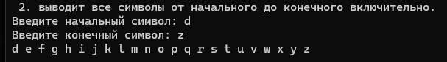
3. Напишите программу, которая запрашивает у пользователя числа до тех пор, пока не
будет введено отрицательное число. Программа должна вычислить и вывести сумму всех
введенных положительных чисел. Используйте цикл while.
Пример:
Ввод: 5, 10, -3
Вывод: Сумма положительных чисел: 15
static void ex3()
{
Console.WriteLine("\n 3. запрашивает у пользователя числа до тех пор, пока не будет введено отрицательное число.");

int number;
int sum = 0;
do
{
Console.Write("Введите число (отрицательное число для выхода): ");
number = Convert.ToInt32(Console.ReadLine());
if (number >= 0)
{
sum += number;
}
} while (number >= 0);

Console.WriteLine($"Сумма введенных неотрицательных чисел равна {sum}");
}
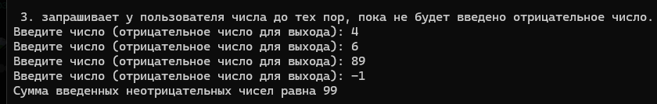
4. Напишите программу, которая запрашивает у пользователя положительное целое
число и вычисляет количество цифр в этом числе, используя цикл while.
Пример:
Ввод: 12345
Вывод: Количество цифр: 5
static void ex4()
{
Console.WriteLine("\n 4. Вычисляет количество цифр в этом числе");

Console.Write("Введите целое число: ");
int number = Convert.ToInt32(Console.ReadLine());
int count = 0;

while (number > 0)
{
number /= 10;
count++;
}
Console.WriteLine($"Количество цифр в числе: {count}");
}
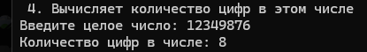
5. Создайте программу, которая генерирует случайное число от 1 до 100 и просит
пользователя угадать это число. После каждого ввода программа сообщает, больше или
меньше загаданное число, и продолжает запрашивать ввод до тех пор, пока пользователь
не угадает число. Используйте цикл do..while.
static void ex5()
{
Console.WriteLine("\n 5. Генерирует случайное число от 1 до 100 и просит пользователя угадать это число.");

Random rand = new Random();
int targetNumber = rand.Next(1, 101);
int guess;

do
{
Console.Write("Угадайте число от 1 до 100: ");
guess = Convert.ToInt32(Console.ReadLine());

if (guess < targetNumber)
{
Console.WriteLine("Слишком мало!");
}
else if (guess > targetNumber)
{
Console.WriteLine("Слишком много!");
}
else
{
Console.WriteLine("Поздравляем! Вы угадали число!");
}
} while (guess != targetNumber);
}
